辦體育盛事是港復常指標

原创 简思智库 [简思智库](javascript:void(0);)

**简思智库**

微信号 GNSSTT

功能介绍 策者简也，思而后行。

2022-09-23[原文](https://mp.weixin.qq.com/s?__biz=MzUyNzQyMzYwNQ==&mid=2247492841&idx=1&sn=bf4ebbcfff8ed46d2780dc78c31a7a44&chksm=fa7d65f3cd0aece567c32d565a8118be526ec45daaaaffe155a6374febe5cfc99061b620d1b6&scene=27#wechat_redirect&cpage=154) 发表于

收录于合集 #香港的声音 241个





**簡思智庫有話説：**

香港作為一個活力十足激情四射的國際城市，國際化的賽事不可缺少，負責推廣體育盛事的官員必須要與衞生當局的官員致力找出應對辦法才行。

**這是簡思智庫的第 675 篇原創**

**作者：**黃麗君，香港資深政治經濟政策研究者。

香港渣馬迷在過去一周經歷了坐過山車的心情，由香港田徑總會上周五宣佈取消今年渣馬賽事，至本周二田總再宣佈賽事不取消，只會延至明年二月舉行，對很多渣馬迷來說是失而復得，自然喜上心頭。

然而，主辦單位繼續努力務求賽事能夠於明年二月舉行，並不代表一切便一帆風順，疫情的發展，特區政府的抗疫和檢疫旅客政策是明年渣馬能否成功舉行的關鍵。

對於田總上周突然宣佈取消原定於今年十一月二十日舉行的渣馬賽事，特區政府官員似乎感到很意外，特首李家超於周二行政會議前見記者時便表示，對田總未獲政府回覆前就決定取消活動感到失望，會安排體育專員楊德強再與田總探討。

特首發言不足半天，田總便再發聲明，指出不會取消賽事，只會改期。

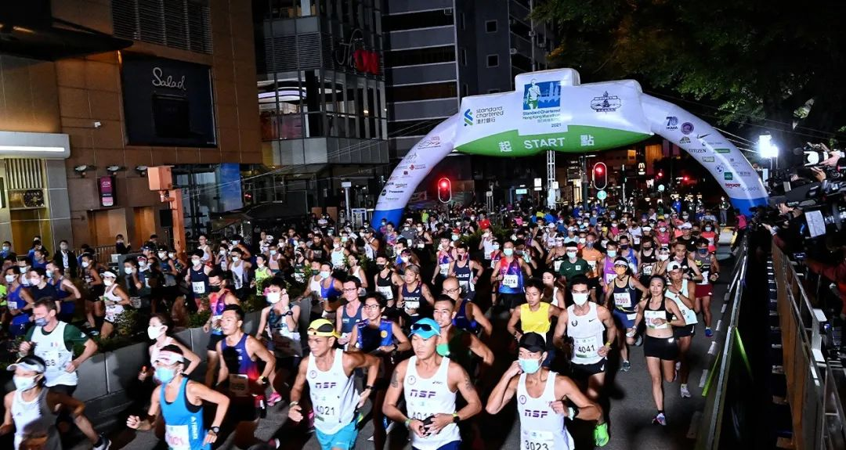

由上周五至本周二政府與田總之間的溝通發生了甚麼變化，局外人都不會知悉，但事態發展只說明了一件事，特區政府極需要像渣馬般的國際賽事作為香港社會逐步復常的明證，渣馬能夠舉行是政府對本地和國際社會展示香港復常的一個重要指標。

近幾個星期，香港相繼失去了兩個舉辦國際體育盛事的機會。

本月初，香港羽毛球總會宣佈，基於香港防疫隔離措施與其他世界巡迴賽不同，決定取消原定今年十一月八日至十三日舉行、屬世界賽其中一站的香港公開羽毛球錦標賽。

上周六，國際龍舟聯合會亦宣佈礙於本港嚴格的旅客檢疫措施，決定將「2023年世界龍舟錦標賽」移師泰國舉行。

兩大賽事捨香港而去，都源於香港的檢疫措施，預定分別於十月和十一月舉行的桌球大師賽和七人欖球賽能否如期舉行，現在仍有風險，皆因參與賽事的海外運動員抵港後要接受閉環管理。

其實在今時今日全球各地已經取消絕大部分，以至全部防疫、檢疫限制時，有關安排有機會令國際運動員卻步。

特區政府若希望香港能重拾舉辦體育盛事的能力和活力，徹底檢討相關的防疫、檢疫政策是關鍵所在，負責推廣體育盛事的官員必須要與衞生當局的官員致力找出應對辦法，以挽回香港舉辦盛事的吸引力，否則體育盛事逐一從香港退場，對保持，以至提升香港作為一個活力十足的國際城市的定位和目標，將會是極大的傷害。

從以結果為目標的考慮，官府中人對未來如何調整和落實檢疫、防疫手段，必須要明確和果斷，以確保香港體育盛事能重現生機！

**不念过去**

**END**

**不畏将来**



欢迎您投稿原创文章到简思智库，让您的声音被更多人听到



请长按下方二维码添加简思智库工作微信投稿。（或搜索添加微信ID：**GTT_CN**）



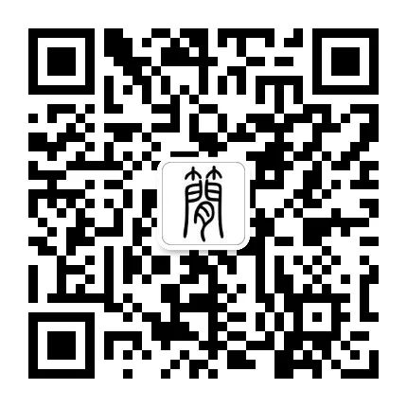





**感谢阅读，请关注我们，或点右下角“赞”和“在看”分享。**



### 精选留言

用户设置不下载评论